УДК 681.5.015.7

Резниченко В.Н., инж., Сильвестрорв А.Н., д.т.н., проф., Хотячук Р.Ф., н.с.

Адаптивное управление процессом определения аэродинамических коэффициентов бокового движения самолета

Рассмотрены вопросы построения системы адаптивного оптимального управления процессом определения аэродинамических коэффициентов бокового движения самолета. Исследован характер поверхности отклика функционала качества, представлены результаты численного моделирования предложенного оптимального алгоритма.

Идентификация аэродинамических коэффициентов бокового движения самолета осложняется плохой обусловленностью системы нормальных уравнений, что приводит к значительным погрешностям оценок параметров. Одним из реальных путей улучшения условий идентифицируемости является применение специальных входных воздействий.
Пробный сигнал, удовлетворяющий требованиям ЛИ самолета, приведен на рис. 1,а. Сигнал легко воспроизводится и учитывает ограничения на скорость перекидки рулей.
сек.
сек.
t,
t,
0
0
dt
d
δ
δ(t)
m
δ
Рис. 1.Пробный сигнал.
а)
б)
Амплитуда и длительность сигнала согласуется с динамическими свойствами самолета. Сигнал может быть представлен в виде:
$δ_{p}^{i}(t)=δ_{0}^{i}−δ_{p}^{i}\sum_{j=1}^{L_{i}}{(−1)^{j}S_{i}(t,t_{j}^{i})}, i=\overline{1,m}$ , (1)
где $L_{i}$—число переключений $i$-го переключающего сигнала; $δ_{p}^{i}$—его амплитуда;
$S_{i}(t,t_{j}^{i})=ψ\left(ω(t,t_{j}^{i})\right)$ ; $ψ(x)=\begin{aligned}\left\{0, x<0 | \right.\left\{x, 0≤x≤1 | \right.\end{aligned}$; (2)
$t_{j}^{i}$–моменты переключения $i$-го управления; $t_{\text{min}}≤t_{c}≤t_{\text{max}}$ и $\frac{∂δ_{p}}{∂t}≤ω$–ограничения на время переключения и крутизну импульса .
Синтез оптимальных пробных воздействий производится по критериям оптимальности эксперимента, которые являются функциями дисперсионной или информационной $M(ξ)$ матрицы. В данном случае приняты критерии D-оптимальности, обобщенной D-оптимальности и критерий А-оптимальности:
$I=\underset{δ}{\text{min}} \text{det}\left[D(ξ)\right], I=\underset{δ}{\text{min}} \text{det}\left[A^{T}D(ξ)A\right], I=\underset{δ}{\text{max}} \text{tr}\left[D(ξ)\right]$. (3)
Уравнение изолированного бокового движения ЛА в связанной системе координат в векторно-матричной форме х [1]:
$\overset{˙}{y}=\text{Ay}+\text{Bu}$, (4) где $y^{T}=\left[\begin{matrix}ω_{x} & ω_{y} & β\end{matrix}\right] ; u^{T}=\left[\begin{matrix}δ_{н} & δ_{э}\end{matrix}\right] ; A={\left[a_{\text{ij}}\right]}_{3×3}; B={\left[b_{\text{ij}}\right]}_{3×2}$.
Задача оптимизации эксперимента (3) с целью повышения точности идентификации производных устойчивости и управляемости в боковом движении может быть сформулирована как задача оптимального управления: при заданных уравнениях объекта управления и ограничениях найти такое программное управление, при котором критерий (3) принимает экстремальное значение. Управление ищется в описанном выше классе управлений вида (1).
Данную задачу оптимального управления можно решать с помощью метода "прогнозирующих моделей". Рассмотрим моменты переключения в (1) как компоненты обобщенного объекта управления, полученного объединением уравнений (4), (1) со следующим уравнением [2]:
${\overset{˙}{t}}_{j}^{i}=v_{j}^{i}$ . (5)
Уравнение (5) описывает перестройку момента $t_{j}^{i}$ j-го переключения i-й компоненты вектора управления $δ_{p}$. Уравнения обобщенного объекта можно записать в виде:
$\begin{aligned}\left\{\overset{˙}{y}=\text{Ay}+{Bδ}_{p} | \right.\end{aligned}$, (6)
где $T_{p}=\left\{t_{j}^{i}\right\}, i=\overline{1,m} , j=\overline{1,l}$; $v$-управление для расширенного объекта.
В [2] для объектов вида (6) найдено оптимальное управление по критерию минимума обобщенной работы
$I=V_{3}(t_{k})+\frac{1}{2}\int_{t_{0}}^{t_{k}}{Q(y,t)\text{dt}+}\frac{1}{2}\int_{t_{0}}^{t_{k}}{(v^{T}K^{−1}v+v_{{}^{\text{ОПТ}}}^{Т}K^{−1}v_{{}^{\text{ОПТ}}})\text{dt}}$, (7)
которое имеет вид
$v_{{}_{\text{ОПТ}}}=−K\frac{{\text{dv}}^{T}}{\text{dT}}$ (8).
Здесь $v_{3}$–терминальная составляющая критерия, задается соотношением (2); $\frac{\text{dV}}{\text{dT}}$– частная прроизводная скалярной функции $V(y,T,t)$, в рассматриваемом случае удовлетворяющей уравнению
$\frac{\text{dV}}{\text{dt}}−\frac{\text{dV}}{\text{dy}}(\text{Ay}+{Bδ}_{p})=−Q(y,t)$. (9)
Использование прогнозирующей модели
$\begin{aligned}\left\{{\overset{˙}{y}}_{M}={\text{Ay}}_{M}+{Bδ}_{M} | \right.\end{aligned}$ (10)
позволяет определить значение функции $V(y,T_{p},t)$в точке, соответствующей текущему состоянию $τ_{k}$ по траектории модели (9):
$V(y,T_{p},t)=\int_{τ_{0}}^{τ_{k}}{Q(y_{M},τ)dτ+}V_{3}(y_{M}(τ_{k}))$. (11)
Вторую часть уравнения (7) можно рассматривать как требование к минимизации времени эксперимента. Для упрощения поиска оптимального управления, подставив (11) в (8), получим:
$v_{{}_{\text{ОПТ}}}=−K\left[z^{T}(τ_{k})\frac{∂V_{3}(τ_{k})}{∂y_{M}(τ_{k})}+\frac{∂V_{3}(τ_{k})}{∂T_{p}}+\int_{τ_{0}}^{τ_{k}}{z^{T}(τ)\frac{∂Q^{T}(τ)}{∂y_{M}(τ)}+\frac{∂Q^{T}(τ)}{∂T_{p}}dτ}\right]$ . (12)
Посколько интегральная составляющая в критерии (7) в данном случае отсутствует, то выражение (12) принимает вид
$v_{{}_{\text{ОПТ}}}=−K\left[z^{T}(τ_{k})\frac{∂V_{3}(τ_{k})}{∂y_{M}(τ_{k})}+\frac{∂V_{3}(τ_{k})}{∂T_{p}}\right]$, (13)
где $z(τ)=\frac{∂y}{∂T_{p}}$–матричная функция чувствительности расширенного объекта (6).
Если учитывать ограничения на длительность управления, то в (12) должна присутствовать интегральная составляющая вида
$Q(y,t)=\begin{aligned}\left\{0, t_{c}∈T_{c} | \right.\end{aligned}$.
При этом $\frac{∂Q(y,t)}{∂T_{p}}=\begin{aligned}\left\{0, t_{c}∈T_{c} | \right.\end{aligned}$, где $α$–вектор коэффициентов, величина которых определяется строгостью ограничений на время $t_{c}$. Продифференцировав (4) по вектору $T_{p}$, найдем чувствительность объекта:
$\frac{∂}{∂T_{p}}\left(\frac{\text{dy}}{\text{dt}}\right)=\frac{d}{\text{dt}}\left(\frac{∂y}{∂T_{p}}\right)=\overset{˙}{z}=A\frac{∂y}{∂T_{p}}+B\frac{∂δ_{p}}{∂T_{p}}=\text{Az}+B\frac{∂δ_{p}}{∂T_{p}}$. (14)
Из (1) с учетом всех указанных условий получаем:
$\frac{∂δ_{p}}{∂T_{p}}=\left\|\frac{∂δ_{p}^{i}}{∂t_{j}^{i}}\right\|$, (15)
где $\frac{∂δ_{p}^{i}}{∂t_{j}^{i}}={\text{ωδ}}_{p}^{i}(−1)^{j}\left[1(t−t_{j}^{i})−1(t−t_{j}^{i}−\frac{1}{ω})\right]$; $1(t)=\begin{aligned}\left\{1, t≥0 | \right.\end{aligned}$; (рис.1,б).
С учетом всего вышеизложенного, итеративный алгоритм опреднления оптимальных моментов подачи и окончания управляющих воздействий приобретает следующий вид.
- Формируются начальные условия (i=0) для (10), (14): $δ_{p}^{0}(t,T_{p}), T_{p}^{0}, z(t_{0})\text{.}$
- По (10) моделируется движение объекта, одновременно по (14) интегрируем матричное уравнение чувствительности.
- По результатам моделирования определяем оптимальное управление (13) расширенного объекта (6). Подобрав экспериментальным путем значение K в (8), равное шагу $v$, получим способ алгоритмической коррекции компонент вектора $T_{p}$ на k-й итерации:
$T_{\text{pk}}=T_{\text{pk}−1}+∇_{T_{p}}^{k}; ∇_{T_{p}}^{k}=v_{k}$. (16)
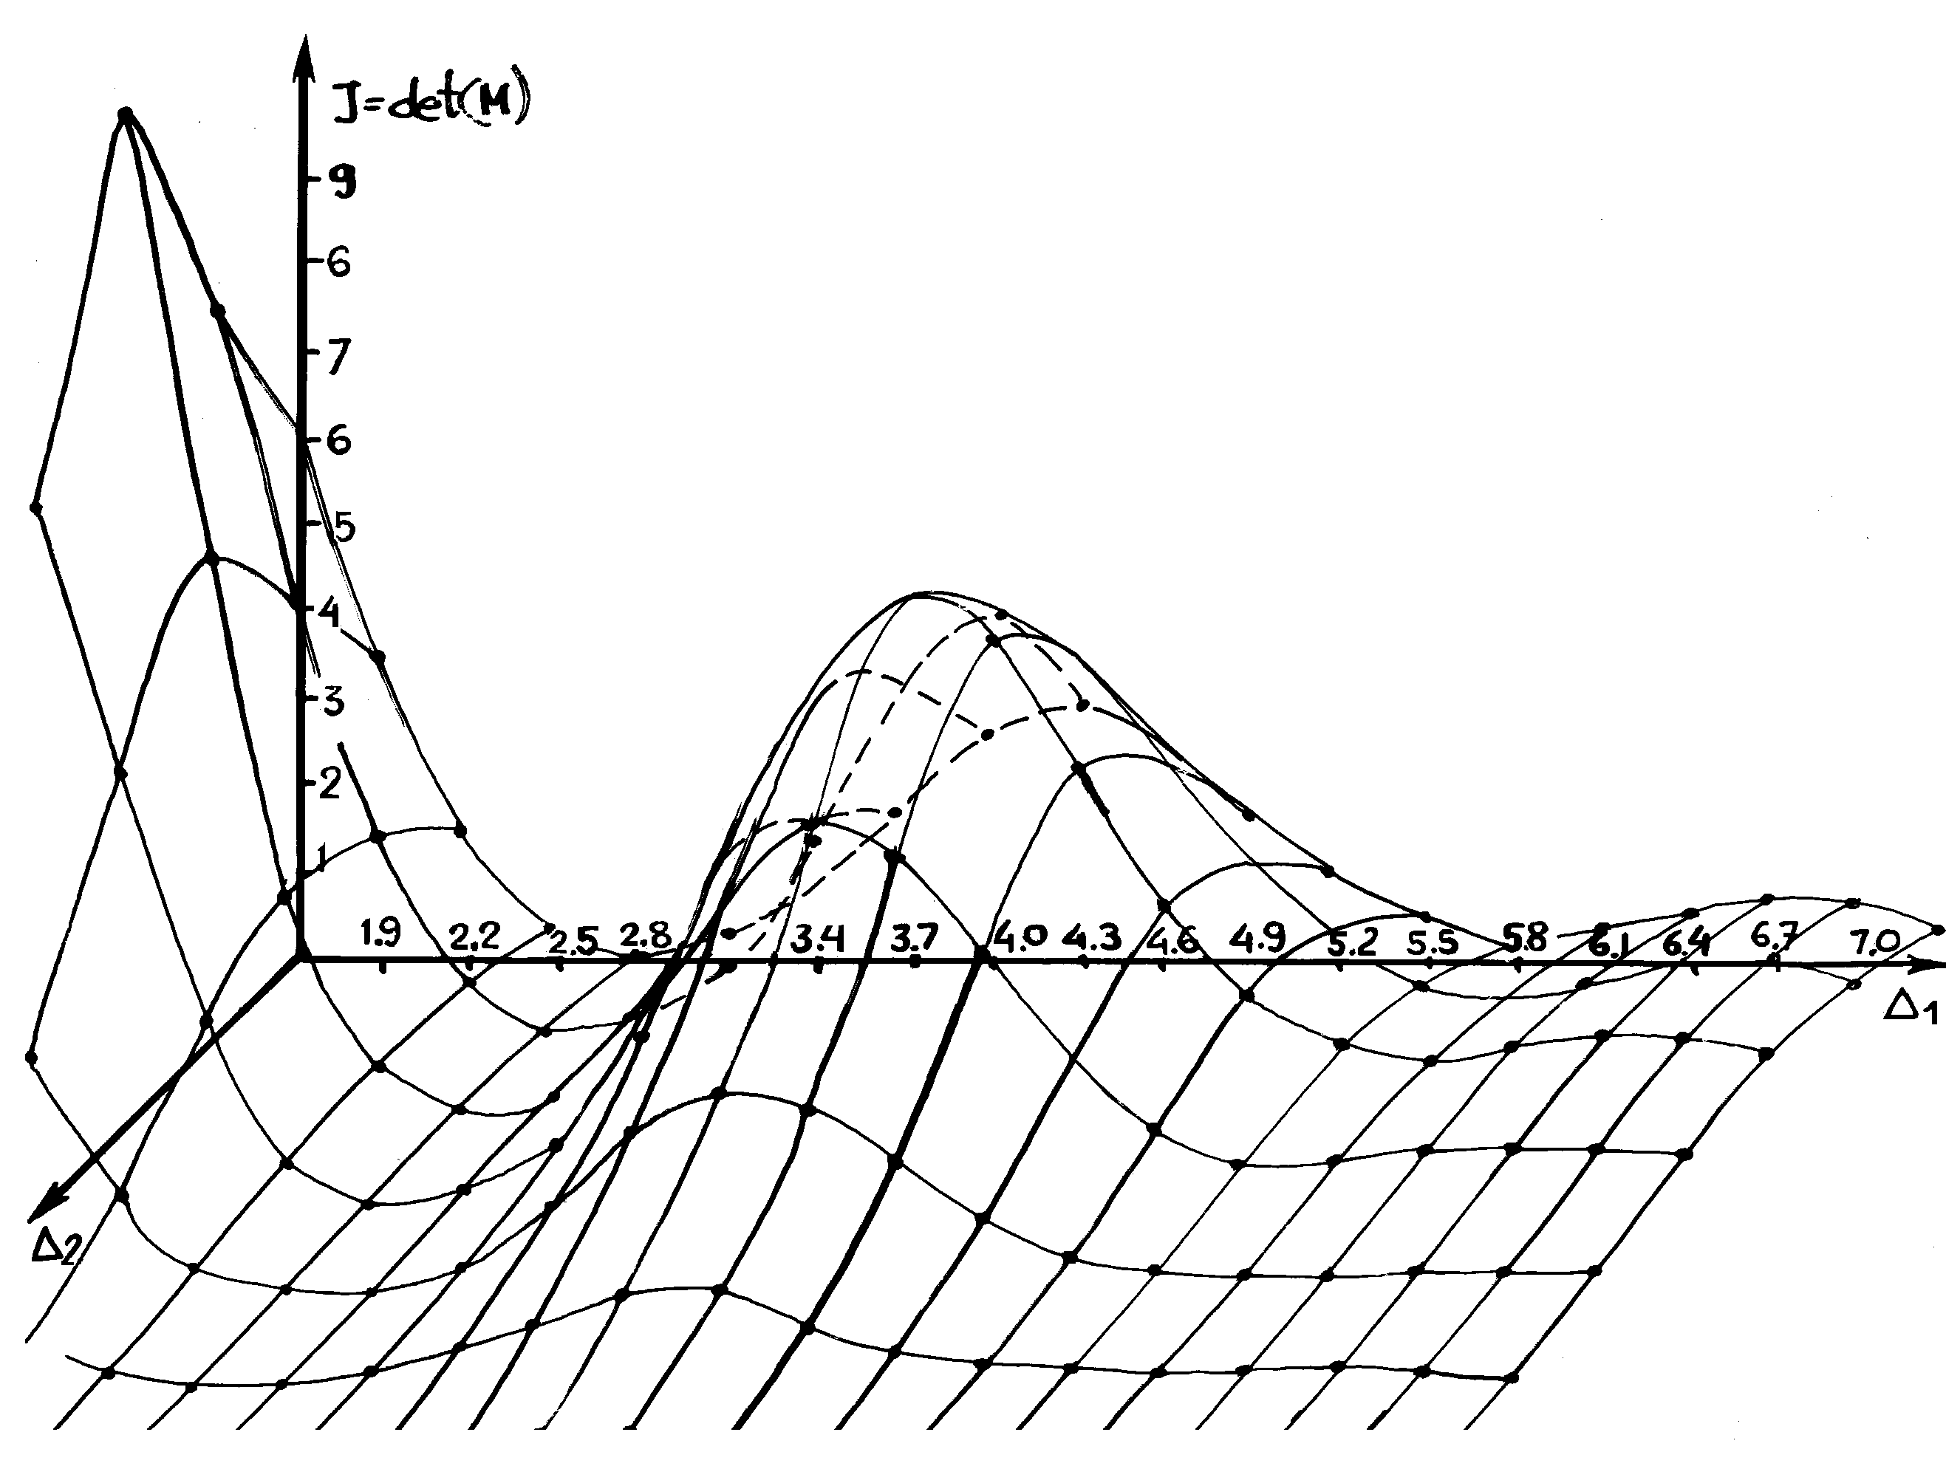
- Проверяется условие остановки алгоритма, которое имеет вид $|v_{k}−v_{k−1}|>ε_{1}, |I_{k}−I_{k−1}|>ε_{2},$ где $ε_{1}, ε_{2}$–заранее заданные числа. Если оно не выполняется, то переходим к п.2., выполняя очередную итерацию поиска $T_{p}^{\text{ОПТ}}$.
I=det[M(Δ₁, Δ₂)]
Рис.2. Расположение пробных импульсов. Рис. 3. Форма поверхности отклика.
Уменьшить количество вариантов можно, имея априорные данные об исследуемом объекте и предварительно проанализировав поверхность отклика функционала качества. Для импульсов (рис.2), поверхность отклика в координатах $Δ_{1}{OΔ}_{2}$приведена на рис.3. Здесь $Δ_{1}=t_{H}^{2}−t_{H}^{1}=t_{Э}^{2}−t_{Э}^{1}; Δ_{2}=t_{H}^{1}−t_{Э}^{1}=t_{H}^{2}−t_{Э}^{2};$ где $t_{H}^{1,2}$–моменты подачи рулями направления соответственно положительного и отрицательного импульсов ($±δ_{H}$);$t_{Э}^{1,2}$–моменты подачи элеронами соответствующих импульсов ($∓δ_{Э}$). Из анализа формы поверхности отклика (рис.3) вытекают следующие выводы.
- Для поиска экстремума не обязательно раздельно варьировать моментами подачи управляющих сигналов. Управляющие сигналы объединяются в две группы: $(+δ_{н}−δ_{Э})$ и $(−δ_{Э},+δ_{н})$; для обоих групп задается небольшой фиксированный сдвиг $Δ_{2}≈0\text{.}1\text{.}\text{.}\text{.}0\text{.}2$ сек., затем первая группа остается фиксированной по времени, а 2-я сдвигается относительно нее на заранее заданное число точек К’ (в программе К’=8), затем процедура повторяется при другом значении $Δ_{2}$. Такой подход значительно снижает вычислительную сложность поиска экстремума.
- В области изменения управляемых параметров присутствуют два максимума целевой функции $I=\text{det}\left(M(ξ)\right)$, однако для 1-го максимума значения других критериев ($I=\text{sp}\left(D(ξ)\right)$ и $I=\text{det}{\left(M(ξ)\right)}/{\prod_{i}{a_{\text{ii}}}}$, где a_{ii}–диагональные элементы информационной матрицы $M(ξ)$) заметно хуже.
С учетом этих особенностей определяется область сканирования параметров функционала качества $Δ_{1}$ и $Δ_{2}$, затем покрывается равномерной сеткой и путем перебора по узлах сетки определяется максимум.
Результаты численного моделирования («истинные» значения параметров ЛА, их начальные (априорные) значения и результаты двух итераций моделирования) приведены в таблице 1. Как следует из таблицы, двух итераций оказалось вполне достаточно.

Таблица 1.Результаты моделирования.
 | Параметры самолета
 | M_{X1} | M_{X2} | M_{X3} | M_{X4} | M_{X5} | M_{Y1} | M_{Y2} | M_{Y3} | M_{Y4} | M_{Y5} | C_{Z1} | C_{Z2} | C_{Z3}
Истинные | -0.35 | -0.10 | -0.075 | -0.0052 | -0.055 | -0.05 | -0.35 | -0.14 | -0.034 | 0.03 | 1.03 | -0.063 | 0.00
Начальные | -0.42 | -0.15 | -0.05 | -0.03 | -0.1 | -0.04 | -0.5 | -0.1 | -0.05 | -0.02 | 0.54 | -0.05 | 0.00
1-я итерация | -0.3639 | 0.0417 | -0.0796 | -0.0053 | -0.0547 | -0.0410 | -0.5058 | -0.1378 | -0.0342 | 0.0301 | 1.0307 | -0.0628 | 0.0015
2-я итерация | -0.3619 | -0.0730 | -0.0763 | -0.0051 | -0.0550 | -0.0461 | -0.3801 | -0.1398 | -0.0342 | 0.0304 | 1.0284 | -0.6237 | 0.0012

Методика успешно применена при идентификации аэродинамических коэффициентов бокового движения ряда легких маневренных самолетов.

Список литературы
- Бюшгенс Г.С., Студнев Р.В. Аэродинамика самолета. Динамика продольного и бокового движения.–М.: Машиностроение, 1979.-359 с.
- Красовский А.А. Универсальныйе алгоритмы оптимальноо управления непрерывными процессами.–М.: Наука, 1977.-360 с.

